2019 长沙市学业水平测试卷物理卷（时长 60 分钟，满分 100 分）

一、选择题（共 12 小题，每小题 3 分，共 36 分）

1. 鸟鸣清脆如玉，琴声婉转悠扬，声音对于我们来说再熟悉不过了，下列关于声现象的说法正确的是（ ）A.发声的琴弦在振动
- 长而粗的琴弦与短而细的琴弦发出声音的音调相同

- 悠扬的琴声无论在什么情况下都属于乐音

- 布谷鸟的叫声让我们感知季节的更替，说明声音能够传递能量

2. “一河诗画，满城烟花”，2019 年浏阳国际烟花节的焰火惊艳全球。下列说法正确的是（ ）

- 焰火属于自然光源

- 焰火在水中的倒影是光的折射现象

- 先看到焰火后听到爆炸声，说明声速比光速快

- 焰火把人影照在地面上，人影是光沿直线传播形成的

3.“二十四节气”是中华民族智慧的结晶，有关节气的谚语，下列分析正确的是（ ）A.“惊蛰云不停，寒到五月中”，云的形成是升华现象
- “伏天三场雨，薄地长好麻”，雨的形成是凝固现象

- “霜降有霜，米谷满仓”，霜的形成是凝华现象

- “小寒冻土，大寒冻河”，河水结冰是熔化现象

4.指南针是我国古代的四大发明之一，有关指南针和地磁场的说法正确的是（ ）

- 指南针静止时指示南北方向，是因为指南针受到地磁场的作用

- 指南针静止时南极指向地理北极

- 如果地磁场消失，指南针还能指示南北方向

- 信鸽是靠绑在身上的小磁铁来实现导航的
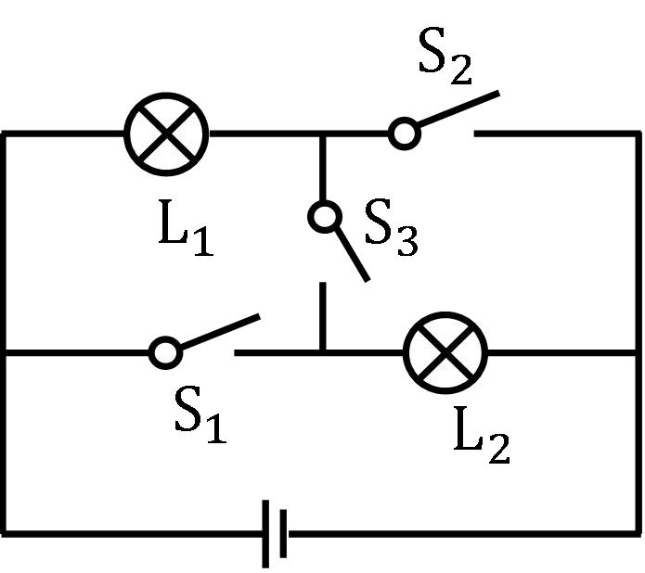
5.下列操作能使右图中的小灯泡 L1 和 L2 组成串联电路的是（ ）

- 闭合开关 S1、S2 和 S3

- 只闭合开关 S1 和 S2

- 只闭合开关 S2 和 S3

- 只闭合开关 S3

6. 下列关于测量仪器的分析正确的是（ ）
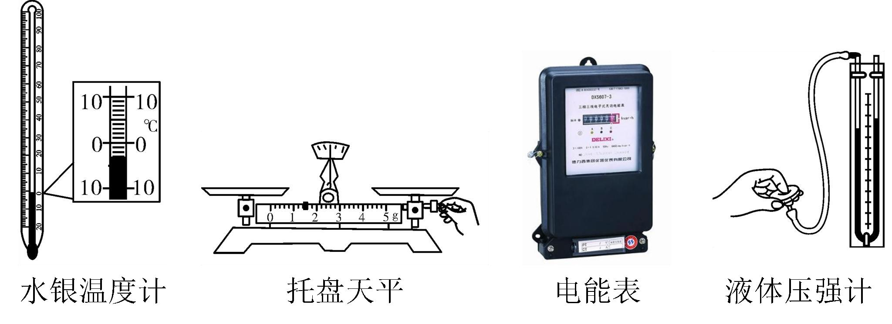
- 水银温度计利用了液体热胀冷缩的原理

- 托盘天平利用了省力杠杆的原理

- 电能表利用电流的热效应工作

- 液体压强计利用了连通器的原理

7.“端午节”吃粽子的习俗中，蕴含了丰富的物理知识。下列说法中正确的是（ ）
A. 煮粽子的过程利用做功的方法提高了粽子的内能

- 闻到粽子的香味表明分子在不停地做无规则的运动

- 剥粽子时总有一些糯米粘在粽叶上，是因为分子间存在斥力

- 蒸粽子时用的铁锅的比热容比水的大

8.电给人类带来了极大的便利，但不正确用电也会带来很大的危害，甚至会危及生命。下列做法符合安全用电原则的是（ ）

- 使用试电笔时用手指抵住笔尖金属体

- 在高压线下钓鱼

- 在家庭电路中使用绝缘层老化破损的导线

- 搬动电器前先断开电源开关

9.下列关于机械能及其转化的说法正确的是（ ）

- 弯弓射箭，箭的动能转化为弓的弹性势能

- 拦河大坝使上游的水位升高，提高了水的重力势能

- 蹦床运动员从高处落下，其动能转化为重力势能

- 人造卫星从近地点飞向远地点时势能减小，动能增大

10. 如图所示，穿着旱冰鞋的小玲用手推墙后，她由禁止开始向后退。下列说法中正确的是（ ）
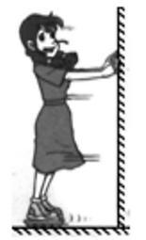
- 小玲后退的过程中，她的惯性逐渐变小

- 小玲后退的过程中，一直做匀速直线运动

- 小玲推墙时，墙对小玲的作用力等于小玲对墙的作用力

- 小玲推墙时，墙对小玲的作用力和小玲对墙的作用力是一对平衡力

11.如图是小海设计的温度测量仪的电路，R1 是定值电阻，R2 是阻值随温度升高而减小的热敏电阻。当 R2 的温度随环境温度降低时（ ）
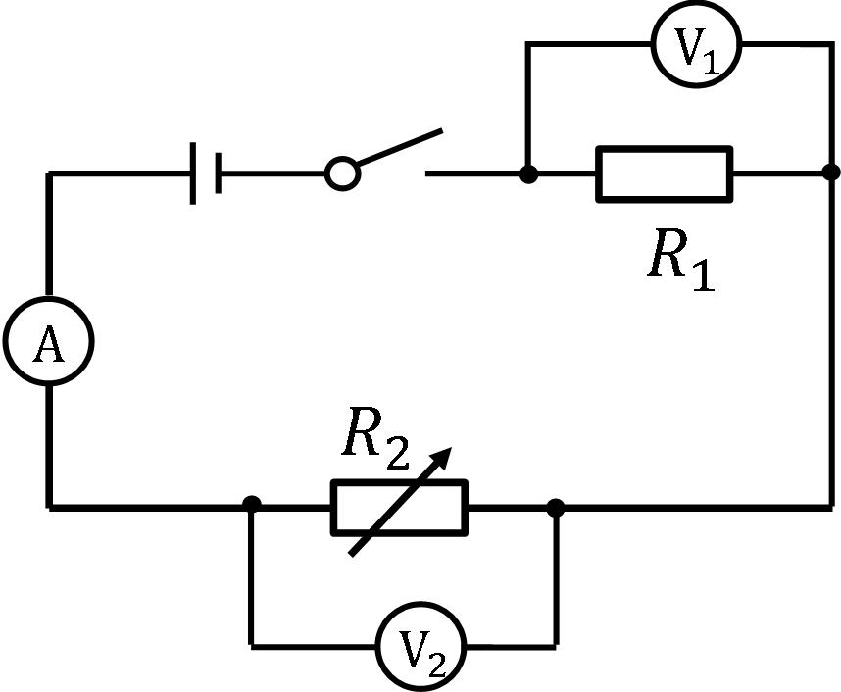
- 电流表的示数增大

- 电压表 V1 的示数增大

- 电压表 V2 的示数增大

- 电压表 V2 的示数减小

12.如图，水平面上放置了质地均匀的甲乙两个实心圆柱体，它们的高度相同、质量相等，甲的底面积小于乙的底面积。为使甲对水平面的压强小于乙对水平面的压强，小海按不同方法把甲乙两物体分别切下一部分后，将切下部分叠加到剩余部分的上方。下列切法可能达到目的的是（ ）
- 沿水平方向切去质量相等的部分

- 沿水平方向切去体积相等的部分

- 沿水平方向切去厚度相等的部分

- 沿竖直方向切去质量相等的部分
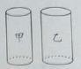
二、填空题（本大题共 5 小题，11 空，每空 2 分，共 22 分）

13. 如图所示，用细线栓一块橡皮，甩起来，使橡皮绕手做圆周运动，这说明力可以改变物 体的（选填“运动状态”或“形状”）。如果这时橡皮所受的力都突然消失，橡皮将做 运动。
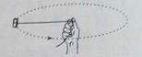

14. 小海和同学们参加研学旅行，汽车在公路上快速行驶时，小海发现窗帘从打开的窗户向外飘，这是因为

窗外的空气流速大，压强 |  | 。 车行驶到山顶时，他发现密封的零食包装袋鼓起来了，这是因为山顶
上的气压比山脚下的气压 |  |  | 造成的。
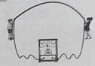
15. 物理兴趣小组在老师的指导下做了一个有趣的“摇绳发电”实验。如图，他们用一根导线做成跳绳，将跳绳的两端与固定在地面上的灵敏电流计相连，摇动

“跳绳”时，发现灵敏电流计的指针左右摆动，这说明导线中产生了 |  |  |  | ，
摇绳发电将 |  | 能转化为电能。

16. 如图，两个透明容器中密封着等量的空气，U 型管中液面高度的变化反映密闭空气温度的变化。两容器中的电阻丝串联起来接到电源两端，小海用此电路来探究电流通过导体时产生的热量跟什么因素有关。由图可知，在电流大小和通电时间相
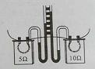  等的情况下，电阻越大，这个电阻产生的热量越 |  |  | ；若通过电阻的电流为
0.5A，通电时间 10s，阻值为 10Ω的电阻产生的热量是 |  |  |  | J。

17. 在科技节，小海用传感器设计了如图所示的力学装置，杠杆 OAB 始终在水平位置保持平衡，O 为杠杆的支点，OB=3OA，竖直细杆 a 的上端通过力传感器连在天花板上，下端连在杠杆 A 点，竖直细杆 b 的两端分别与杠杆和物体 M 固定，水箱的质量为 0.8Kg，不计杠杆、细杆及连接处的重力。当图甲所示的水箱中装满水时，水的质量为 3Kg。力传感器可以显示出细杆 a 的上端受到作用力的大小，图乙是力传感器的示数大小随水箱中水的质量变化的图像。（取 g=10N/Kg）
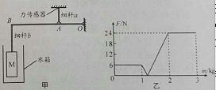  （1） 图甲所示的水箱装满水时，水受到的重力为 |  |  |  | N;
（2） 物体 M 的质量为 |  | Kg；

（3） 当向水箱中加入质量为 1.1Kg 的水时，力传感器的示数大小为 F，水箱对水平面的压强为 P1；继续向水箱中加水当力传感器的示数大小变为 4F 时，水箱对水平面的压强为
P2，则 P1:P2= 。
三、实验题（本大题共 4 小题，第 18 题 4 分、第 19、20、21 题每题 6 分，共 22 分）

18. 右图时小海探究水的沸腾的实验装置，实验中他把水温随时间的变化的数据记录在下表
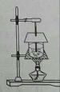
中。小海观察到水沸腾时烧杯中有大量的 |  |  |  |  |  |  |  |  |  | 冒出水面。分析表格中的数据可知水的沸
点是 |  |  | ℃。
 |  | 时间/min |  | 0 | 1 | 2 |  | 3 | 4 |  | 5 | 6 | 7 | 8
 |  | 温度/℃ |  | 90 | 92 | 94 |  | 96 | 97 |  | 98 | 98 | 98 | 98

19. 如图，小海在研究“物体的动能与哪些因素有关”时，将质量为 m 的小钢球从斜槽的某一高度 h 处由静止释放，钢球运动到水平面时，将水平面上静止的木块撞出一段距离 s。小海的部分实验数据和现象记录如下：
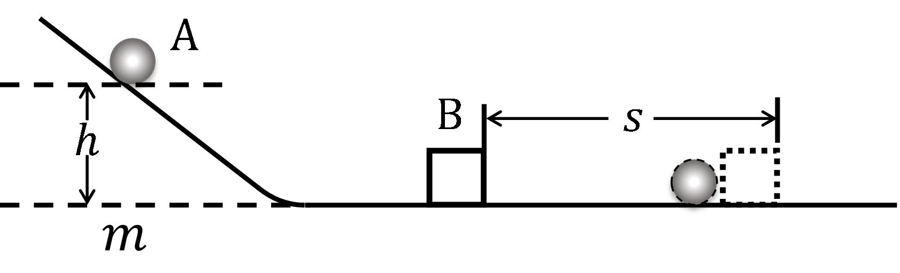  实验次数 | 1 | 2 |  | 3
钢球质量 m/g | 20 | 40 |  | 60
钢球下落高度 h/cm | 20 | 20 |  | 20
木块滑行距离 s | 近 | 较远 |  | 远
（1） 上述 3 次实验中，第 |  |  | 次实验钢球滑到斜槽底端时动能最大；
（2） 上述实验数据表明：当速度一定时，钢球的质量越大，动能越 |  |  |  |  |  |  | 。这个结论可用于解释汽车

（选填“超速”或“超载”）带来的危害。

20. 右表是小孩同学用焦距 f=10cm 的凸透镜探究其成像规律的记录表，根据表格完成下列问题：

（1）分析实验数据可知，当物距 u 满足条件 （选填“u<f” “f<u<2f”或“u>2f”）时，凸透镜会成一个倒立放大的实像，生活中 （选填“照相机”、“投影仪”或“放大镜”）的
成像原理应用了凸透镜的这个成像规律；（2）保持凸透镜的位置不变，移动蜡烛使物距由 20cm 变为 22cm

时，为了在光屏上得到清晰的像，小海应将光屏 （选填“靠近”或“远离”）凸透镜

实验 | 物距 |  | 像的性质
次数 | U/cm
次数 | U/cm | 虚实 |  | 大小 |  | 正倒
1 | 8 | 虚像 |  | 放大 |  | 正立
2 | 10 |  | 不能成像
3 | 12 | 实像 |  | 放大 |  | 倒立
4 | 14 | 实像 |  | 放大 |  | 倒立
5 | 16 | 实像 |  | 放大 |  | 倒立
6 | 20 | 实像 |  | 等大 |  | 倒立
7 | 22 | 实像 |  | 缩小 |  | 倒立
8 | 25 | 实像 |  | 缩小 |  | 倒立

21. 小海同学用如图所示的实验器材测量小灯泡的电功率，已知小灯泡的额定电压为 2.5V。（1）请你在右图中用笔画线代替导线，帮小海把电路连接完整；（2）小海把滑片移到最左端，闭合开关，发现小灯泡不亮，电流表示数为
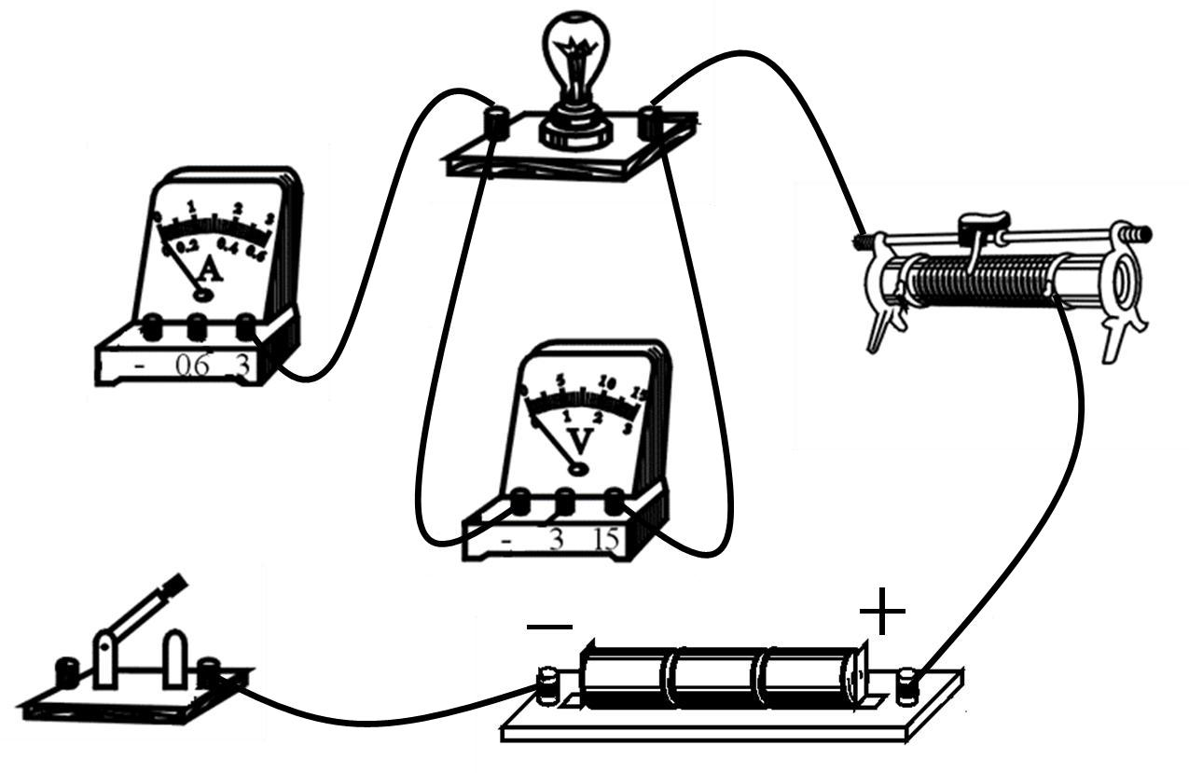
零，电压表的示数接近电源电压。为了排除故障，小海接下来的操作合理的是 （选填字母符号）；
- 拧紧小灯泡和它两端的接线柱

- 拧紧开关两端的接线柱

- 检查滑动变阻器是否短路
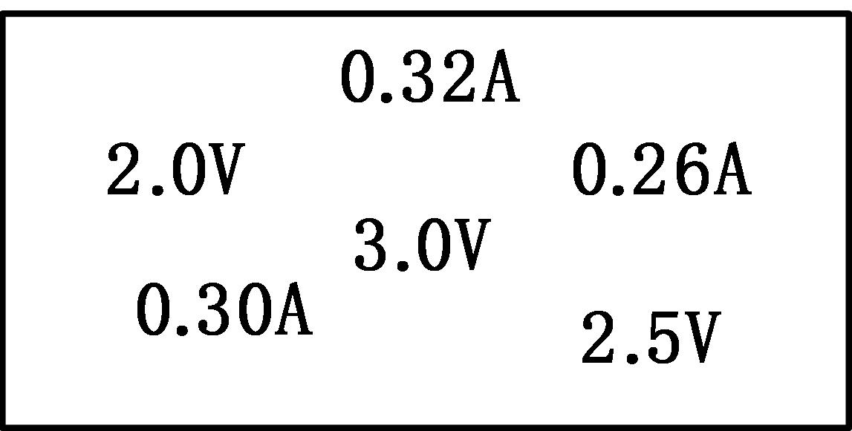
（3）排除故障后，小海选择合适的量程，移动滑片，读出了三组实验数据。粗心的小海把三次数据随手写在了草稿纸上（如右图）而没有填写在对应的表格中。请你帮助小海计算出小灯泡的额定功率为 W。
四、（本大题共 3 小题，第 37、38 题每题 6 分，第 39 题 8 分，共 20 分）

- 阅读短文，然后回答文后问题探索宇宙的奥秘是人类一直以来的梦想，为了实现这个伟大的梦想，我们一直在不懈地努力。小海上

网找到有关我国航空航天的一些材料：

材料 1：由于月球的自转周期和公转周期相同，人在地球上无法直接了解月球背面的真实面貌。如果探测器着陆在月球的背面，由于受到月球本身的阻挡，无法跟地球直接通信，2018 年 5 月 21 日我国成功发射的“鹊桥”中继卫星，在地球和月球之间架起了一座“桥”，解决了这一难题。2019 年 1 月 3 日，“嫦娥四号”探测器成功着陆在月球背面的预选着陆区，并通过“鹊桥”中继卫星传回了世界第一张近距离拍摄的月背影图像，揭开了古老月背的神秘面纱。

材料 2:2019 年 4 月 20 日，我国在西昌卫星发射中心用“长征三号乙”运载火箭发射第四十四颗北斗导航卫星，火箭离开地面时，发出巨大的轰鸣声，发射架下的大水池腾起了大量的白气，火箭拖着长长的火焰直飞夜空，现场橘红色火光将整个卫星发射中心点亮……至此，长征三号系列运载火箭已成功将 4 颗北斗导航试验卫星和 44 颗北斗导航卫星送入预定轨道。北斗导航独有的组网系统为人类导航开辟了全新的领
域。
（1）材料 1 中，“嫦娥四号”探测器飞向月球的过程中相对于月球是 |  |  | （选填“静止”或“运动”）
的；
（2）材料 2 中，“发射架下的大水池腾起了大量的白气”，“白气”的形成是 |  |  |  |  | （填物态变化名称）
现象；
（3）请从文中找出一个利用电磁波的实例： |  |  |  |  |  | 。

23. 如图所示为洋湖湿地公园的“河道保洁船”清理水面垃圾时的情景，保洁船的质量为 2.5t，收集宽度为3.4m。它某次工作时以 1m/s 的速度做匀速直线运动，其牵引力为 5×10⁴N，保洁船工作 50s，求这段时间内：（1）保洁船行驶的路程；（2）牵引力做的功；（3）牵引力的功率。
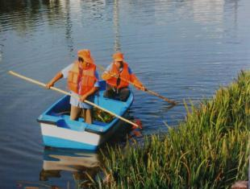

24. 在某次科技活动中，刘老师给同学们展示一个如图甲所示的黑盒子，绝缘外壳上有 A、B、C 三个接线柱。刘老师告诉同学们，盒内电路由两个定值电阻连接而成。小海同学设计了如图乙所示的电路来研究盒内电阻的连接情况及其电功率。已知电源电压恒定不变，R0 是阻值为 3Ω的定值电阻，R1 是滑动变阻器。小海进行了如下的实验操作：

（Ⅰ）把 BC 两个接线柱接到 MN 之间，只闭合开关 S，将 R1 的滑片移至最左端时，电压表示数为 1.8V，电流表示数为 0.6A；（Ⅱ）用导线把 AC 连接起来，再将 AB 接线柱接入 MN 之间，闭合开关 S 和 S1，此时电流表示数为 1.8A；
（Ⅲ）把 AC 两个接线柱接到 MN 之间，小海发现将 R1 的滑片从某位置移至最右端或最左端时，电压表的示数均变化了 0.45V，电路的总功率均变化了 0.18W。
（1）请根据操作（Ⅰ）求出黑盒子 BC 间的电阻；（2）在操作（Ⅱ）中，求黑盒子工作 100s 消耗的电能；
（3）①请画出黑盒子内的电路图，并标明各电阻的阻值；

②小海接下来继续研究，他将 AB 两个接线柱接到 MN 之间，只闭合开关 S。移动 R1 的滑片，黑盒子的电功率会随之变化，求此过程中黑盒子的最大电功率与最小电功率之比。
